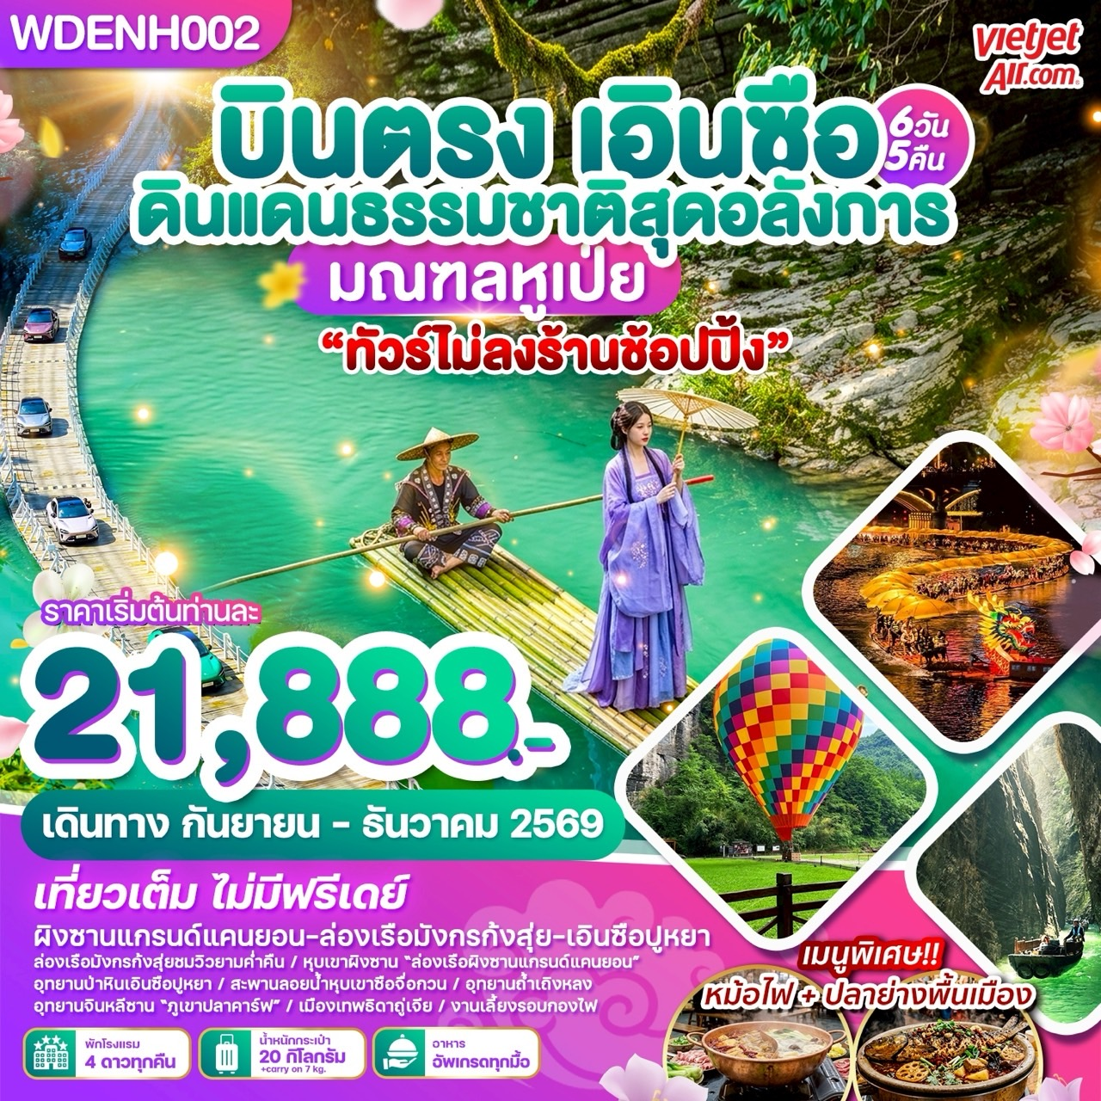

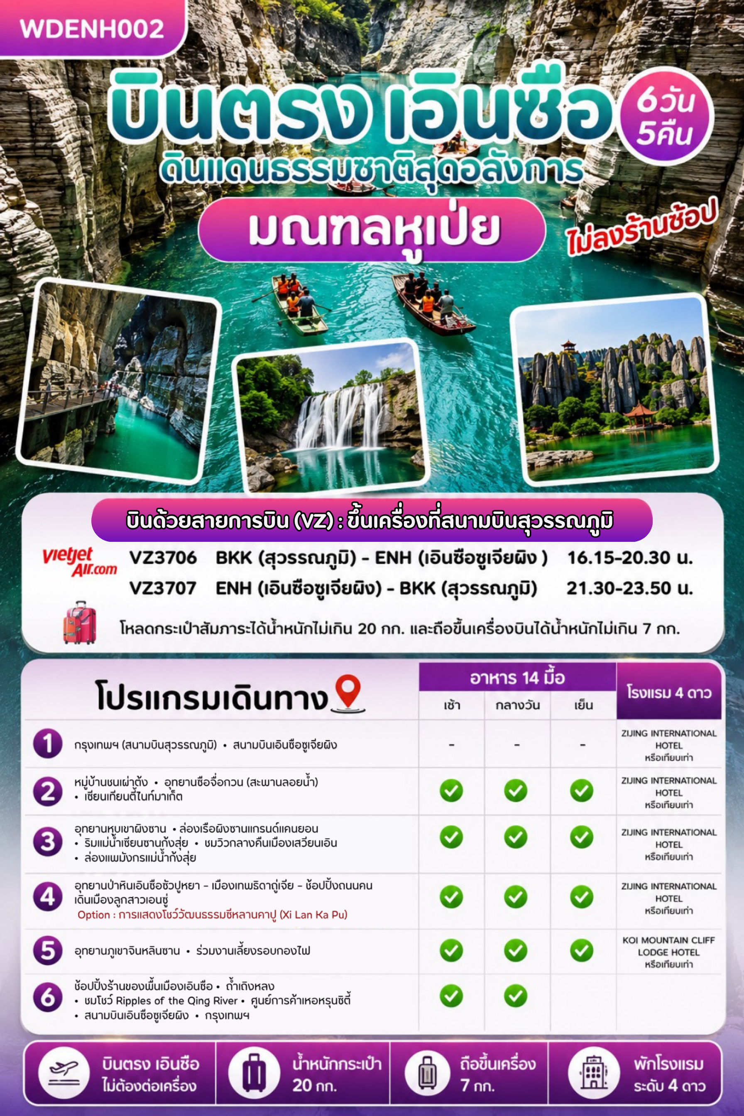

DAY 1 : กรุงเทพฯ (สนามบินสุวรรณภูมิ) - สนามบินเอินซือซูเจียผิง (-/-/-)

13.00 น. คณะพร้อมกัน ณ สนามบินสุวรรณภูมิ อาคารผู้โดยสารระหว่างประเทศขาออก ชั้น 4 เคาน์เตอร์สายการบิน Viet Jet Air (VZ) โดยมี เจ้าหน้าที่ให้การต้อนรับและอำนวยความสะดวกแก่ท่านทั้งเรื่องเอกสารและสัมภาระ
*** หมายเหตุ : เคาน์เตอร์เช็คอินปิดบริการก่อนเวลาเครื่องออก 60 นาที และไม่มีประกาศเตือนผู้โดยสารขึ้นเครื่อง ดังนั้นผู้โดยสารจำเป็นต้องพร้อม ณ ประตูขึ้นเครื่องก่อนเวลาเครื่องออกอย่างน้อย 45 นาที ***
**โหลดน้ำหนักกระเป๋าท่านละ 20 กิโลกรัม และ ถือขึ้นเครื่องได้ท่านละ 7 กิโลกรัม**
16.15 น. ออกเดินทางสู่เมืองเอินซือ มณฑลหูเป่ย โดยสายการบิน Viet Jet Air โดยเที่ยวบินที่ VZ3706
(ไม่มีบริการอาหารและเครื่องดื่มบนเครื่อง)
20.30 น. เดินทางถึงสนามบินเอินซือซูเจียผิง (Enshi Xujiaping) นำท่านเข้าพิธีการตรวจคนเข้าเมือง หลังผ่านพิธีกรรมตรวจคนเข้าเมืองเป็นที่เรียบร้อยแล้ว รับกระเป๋าสัมภาระ เดินทางโดยรถโค้ชปรับอากาศ (เวลาท้องถิ่นที่จีนเร็วกว่าประเทศไทย 1 ชั่วโมง) เมืองเอินซือ (Enshi) ตั้งอยู่ทางตะวันตกเฉียงใต้ของมณฑลหูเป่ย ประเทศจีน เป็นเมืองที่โดดเด่นด้วยภูมิประเทศหุบเขาหินปูนที่อลังการและธรรมชาติอันอุดมสมบูรณ์ เป็นอัญมณีเม็ดงามที่ซ่อนตัวอยู่ท่ามกลางหุบเขา ที่อุดมด้วยธรรมชาติหุบเขาสูง แม่น้ำ และป่าไม้ เป็นจุดหมายยอดนิยมใหม่สำหรับการท่องเที่ยวเชิงธรรมชาติและวัฒนธรรม เมืองเอินซือ ได้รับฉายาว่า "แกรนด์แคนยอนแห่งจีน" และเป็น "เมืองหลวงแห่งธาตุซีเลเนียม" มีสถานที่ท่องเที่ยวยอดนิยม เช่น แกรนด์แคนยอนเอินซือ, ผิงซานแกรนด์แคนยอน และวัฒนธรรมชนเผ่าถู่เจีย จากนั้นนำท่านเดินทางสู่โรงแรมที่พัก
ที่พัก : ZIJING INTERNATIONAL HOTEL หรือ ARGYLE HOTEL หรือ MEHOOD LESTIE HOTEL หรือเทียบเท่าระดับเดียวกัน (4 ดาวมาตรฐาน)
DAY 2 : หมู่บ้านชนเผ่าต้ง – อุทยานซือจื่อกวน (สะพานลอยน้ำ) - เซียนเทียนตี้ไนท์มาเก็ต
(เช้า/กลางวัน/เย็น)

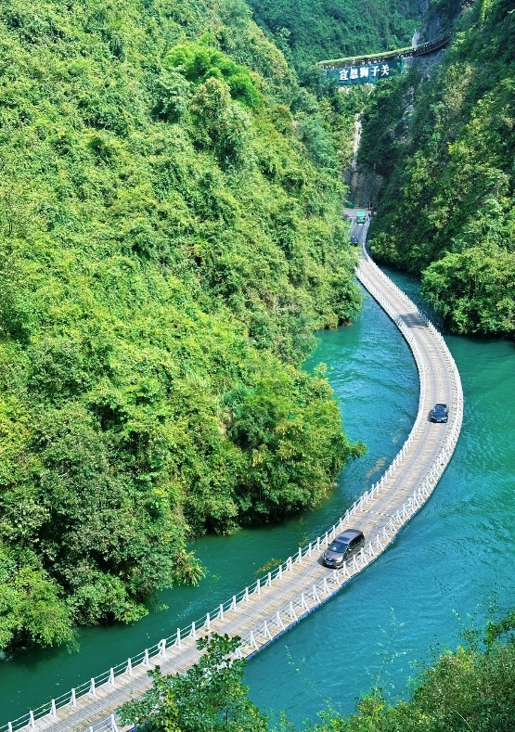
เช้า รับประทานอาหารเช้า ณ ห้องอาหารโรงแรม
นำท่านเดินทางสู่ หมู่บ้านชนเผ่าต้ง หมู่บ้านกลางหุบเขาที่เต็มไปด้วยเสน่ห์วิถีชีวิตดั้งเดิม โดดเด่นด้วยบ้านไม้ยกพื้นสูง หลังคาซ้อนแบบโบราณ มีสะพาน และศาลากลางหมู่บ้านที่เป็นหัวใจของชุมชน รายล้อมด้วยภูเขาเขียว นาขั้นบันได และลำธารใส บรรยากาศเงียบสงบเหมือนหลุดเข้าไปอีกโลกหนึ่ง นักท่องเที่ยวจะได้สัมผัสวัฒนธรรมต้งอย่างใกล้ชิด
เที่ยง รับประทานอาหารกลางวัน ณ ภัตตาคาร
หลังจากนั้นนำท่านเดินทางไปยัง อุทยานซือจื่อกวน หรือที่คนท้องถิ่นเรียกว่า “ด่านสิงโต” เป็นพื้นที่ธรรมชาติที่เต็มไปด้วยภูเขาสลับซับซ้อน แม่น้ำสีฟ้าอมเขียว และอากาศบริสุทธิ์สุด จุดเด่นที่สุดของอุทยานแห่งนี้คือ สะพานลอยน้ำ สะพานลอยน้ำที่ทอดยาวกว่า 400 เมตร พาดผ่านกลางหุบเขาเหนือผืนน้ำสีเขียวใสสะพานนี้ถือเป็นหนึ่งใน
สะพานลอยน้ำที่ยาวและสวยที่สุดในจีน รถอุทยานสามารถวิ่งข้ามสะพานได้ ตอนแล่นผ่านคือทั้งตื่นเต้นและประทับใจมาก เพราะวิวรอบตัวคือภูเขาเขียวขจีและผืนน้ำที่สะท้อนท้องฟ้าอย่างสวยงาม (รวมนั่งรถแบตเตอรี่ข้ามสะพานลอยน้ำ) จากนั้นนำทุกท่านเดินทางไป เซียนเทียนตี้ไนท์มาเก็ต เป็นตลาดกลางคืนที่ผสมผสานสถาปัตยกรรมจีนดั้งเดิม (Shikumen) เข้ากับความทันสมัย มีร้านอาหาร บาร์ คาเฟ่ และร้านค้าเก๋ๆ บรรยากาศดีมากโดยเฉพาะตอนกลางคืน มีมุมถ่ายรูปสวยๆ ตลอดทาง สถาปัตยกรรม บ้านเก่าสไตล์ "ซื่อคูเหมิน" ที่ถูกรีโนเวทเป็นอาคารทันสมัย มีเอกลักษณ์เฉพาะตัว
ค่ำ รับประทานอาหารค่ำ ณ ภัตตาคาร เมนูพิเศษ...หม้อไฟ
ที่พัก : ZIJING INTERNATIONAL HOTEL หรือ ARGYLE HOTEL หรือ MEHOOD LESTIE HOTEL หรือเทียบเท่าระดับเดียวกัน (4 ดาวมาตรฐาน)
DAY 3 : อุทยานหุบเขาผิงซาน – ล่องเรือผิงซานแกรนด์แคนยอน – ริมแม่น้ำเซียนซานก้งสุ่ย -
ชมวิวกลางคืนเมืองเสวียนเอิน - ล่องแพมังกรแม่น้ำก้งสุ่ย (เช้า/กลางวัน/เย็น)

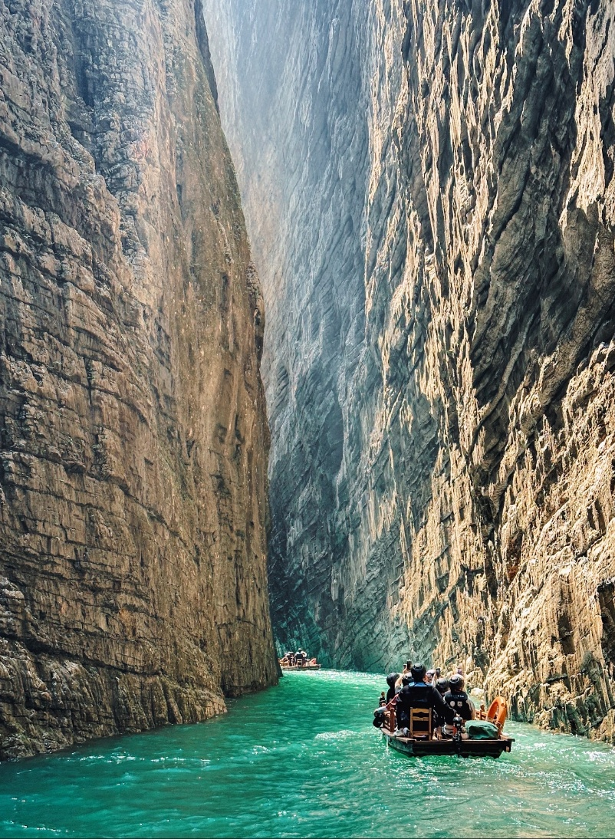
เช้า รับประทานอาหารเช้า ณ ห้องอาหารโรงแรม
นำท่านเดินทางสู่ อุทยานหุบเขาผิงซาน คือหุบเขาหินทรายสีแดงในมณฑลหูเป่ย ประเทศจีน ที่มีทัศนียภาพสวยงาม คล้ายแกรนด์แคนยอนสหรัฐฯ เกิดจากการกัดเซาะของแม่น้ำ ทำให้เกิดหน้าผาหินและมีแม่น้ำใสไหลผ่านจนสามารถเห็นภาพสะท้อนฟ้าและเขาได้อย่างชัดเจน เป็นจุดท่องเที่ยวทางธรรมชาติ สถานที่ท่องเที่ยวระดับ 4A ที่ดึงดูดนักท่องเที่ยวจำนวนมาก แกรนด์แคนยอนผิงซาน Hidden Gem แห่งใหม่ของจีน ที่เพิ่งเปิดให้เข้าชม จุดเด่นของแกรนด์แคนยอนผิงซาน คือภูมิประเทศที่น่าทึ่ง: แกรนด์แคนยอนผิงซานมีหน้าผาหินทรายสีแดงที่สูงชันและลำธารใสที่ไหลผ่านกลางหุบเขา นักท่องเที่ยวสามารถล่องเรือชมวิวทิวทัศน์ที่สวยงามและสัมผัสกับธรรมชาติอย่างใกล้ชิด (ใช้เวลาเดินทางประมาณ 2.30 ชม.)
เที่ยง รับประทานอาหารกลางวัน ณ ภัตตาคาร
หลังจากนั้นนำท่าน ล่องเรือชมวิว แกรนด์แคนยอนผิงซาน (Pingshan Grand Canyon) แม่น้ำใสสีเขียวมรกตจน สามารถเห็นถึงใต้ท้องแม่น้ำ เรือในแม่น้ำดูเหมือนลอยบนท้องฟ้า เป็นภาพสวยงามยิ่งสำหรับอีกหนึ่งแลนด์มาร์กที่ห้ามพลาด (รวมค่าล่องเรือ)
หมายเหตุ : ในกรณีที่แกรนด์แคนยอนผิงซานปิดปรับปรุง หรือมีเหตุให้เที่ยวชมไม่ได้ ทางบริษัทฯ ขอสงวนสิทธิ์ปรับเปลี่ยนโปรแกรมการท่องเที่ยวเป็น “หุบเขาชิงเจียง แกรนด์แคนยอน หรือหุบเขาผีเสื้อ” แทน โดยคำนึงถึงประโยชน์ของลูกค้าเป็นสำคัญ
จากนั้นนำทุกท่านเดินทางสู่ ริมแม่น้ำเซียนซานก้งสุ่ย สัมผัสบรรยากาศริมน้ำที่เป็นดั่งภาพฝันอันอบอุ่น และโรแมนติก แสงไฟละลานตา จะเริ่มส่องสะท้อนผิวน้ำเป็นเงาระยิบระยับ บ้านเรือน และอาคารสไตล์จีนโบราณเรียงรายสองฝั่งแม่น้ำ ดูราวกับฉากเมืองในเทพนิยาย เหมาะทั้งกับการถ่ายภาพ การเดินเล่น และการปล่อยใจให้ไหลไปตามสายน้ำอย่างแท้จริง ชมวิวกลางคืนเมืองโบราณเสวียนเอิน วิวกลางคืนที่ เสวียนเอิน (Xuan'en) มณฑลหูเป่ย โดดเด่นด้วยบรรยากาศเมืองโบราณที่ผสมผสานธรรมชาติกับวัฒนธรรม โดยเฉพาะการแสดงแสงสีเสียงริมน้ำที่ ถนนเก่าซิงหลง และไฮไลท์อย่างการล่องเรือชมการแสดงน้ำพุเลเซอร์และงิ้วเปลี่ยนหน้า นอกจากนี้ยังมีตลาดกลางคืน และกิจกรรมรอบกองไฟที่สะท้อนวัฒนธรรมชนเผ่าถู่เจีย ทำให้เซวียนเอินเป็นจุดหมายที่สวยงามทั้งกลางวันและกลางคืน จากนั้นนำทุกท่าน ล่องแพมังกรแม่น้ำก้งสุ่ย (แพไม้ไผ่) จุดเด่นคือการใช้แพที่ทำจากไม้ไผ่ต่อกันเป็นแพยาวและตกแต่งส่วนหัวให้มีลักษณะคล้ายมังกรขนาดใหญ่ ซึ่งตัวแพมักจะประดับด้วยโคมไฟและแสงไฟหลากสี ทำให้เมื่อล่องไปในแม่น้ำจะดูเหมือนมังกรกำลังเลื้อยอยู่บนผิวน้ำชมทิวทัศน์ยามค่ำคืน นักท่องเที่ยวจะได้สัมผัสกับบรรยากาศสุดคึกคักของเมืองเซวียนเอินยามค่ำคืนผ่านมุมมองจากกลางแม่น้ำ สามารถมองเห็นสะพานโบราณเหวินหลัน (Wenlan Bridge) และอาคารร้านค้าต่างๆ ที่เปิดไฟสว่างไสว กิจกรรมนี้มอบประสบการณ์ที่น่าตื่นเต้นและเต็มไปด้วยเสน่ห์ทางวัฒนธรรม (รวมค่าล่องแพมังกรเรียบร้อยแล้ว)

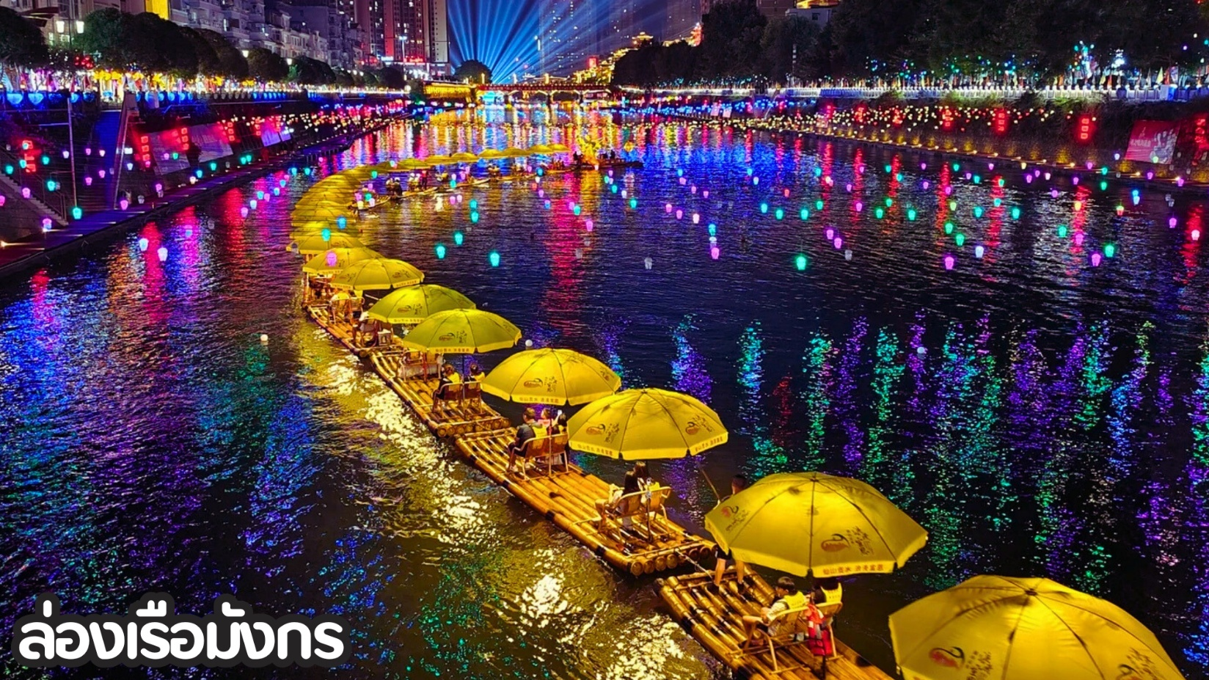

ค่ำ รับประทานอาหารค่ำ ณ ภัตตาคาร เมนูพิเศษ...ปลาย่างพื้นเมือง
ที่พัก : ZIJING INTERNATIONAL HOTEL หรือ ARGYLE HOTEL หรือ MEHOOD LESTIE HOTEL หรือเทียบเท่าระดับเดียวกัน (4 ดาวมาตรฐาน)
DAY 4 : อุทยานป่าหินเอินซือซัวปูหยา – เมืองเทพธิดาถู่เจีย – ช้อปปิ้งถนนคนเดินเมืองลูกสาวเอนซู่
Option : การแสดงโชว์วัฒนธรรมซีหลานคาปู (Xi Lan Ka Pu) (เช้า/กลางวัน/เย็น)

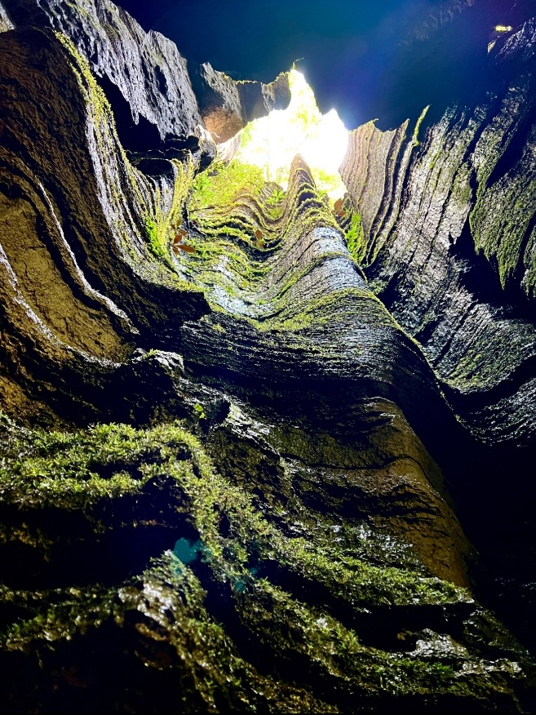
เช้า รับประทานอาหารเช้า ณ ห้องอาหารโรงแรม
นำทุกท่านเดินทางสู่ อุทยานป่าหินเอินซือซัวปูหยา (Suobuya Stone Forest) คือ ป่าหินคาร์สต์มหัศจรรย์แห่งเมือง เอินซือ ที่มีอายุเก่าแก่กว่า 460 ล้านปี มีลักษณะเป็นเสาหินปูนรูปร่างแปลกตาคล้ายเขาวงกตที่ถูกธรรมชาติแกะสลัก มีพืชพรรณขึ้นปกคลุมหนาแน่นจนได้รับฉายาว่า "ป่าหินสวมหมวก" เป็นแหล่งท่องเที่ยวทางธรณีวิทยาสำคัญที่โดดเด่นด้วยภูมิประเทศที่ไม่เหมือนใคร มีเส้นทางศึกษาธรรมชาติและจุดชมวิวมากมายให้สำรวจ
เที่ยง รับประทานอาหารกลางวัน ณ ภัตตาคาร
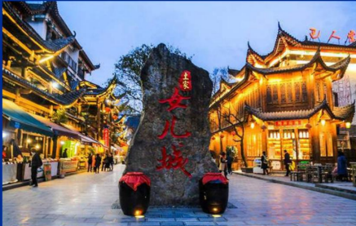
จากนั้นนำท่านสู่ เมืองเทพธิดาชาวถู่เจีย เมืองวัฒนธรรมสุดคึกคัก เต็มไปด้วยสีสันและบรรยากาศแบบชนเผ่าจีนโบราณที่ผสานความทันสมัยเข้ามาอย่างลงตัว มีถนนโบราณยาวเรียงรายด้วยอาคารไม้สไตล์เก๋ โคมแดงนับร้อยส่องแสงยามค่ำคืน สองข้างทางอัดแน่นด้วยร้านของที่ระลึก งานหัตถกรรม ผ้าปัก เครื่องเงิน ร้านขนมพื้นเมือง เครื่องเล่น และร้านอาหารท้องถิ่นที่ให้เดินชิมเดินช้อปได้ไม่มีเบื่อ และให้ท่านอิสระ ช้อปปิ้งถนนคนเดินเมืองลูกสาวเอนชู่ มีบรรยากาศแบบโบราณที่ผสมผสานวัฒนธรรมของชนเผ่าถู่เจีย (Tujia) และ เมี่ยว (Miao) มีร้านค้าขายสินค้าท้องถิ่น อาหารพื้นเมือง และการแสดงต่างๆ
เลือกซื้อ OPTION TOUR!!
ลูกค้าสามารถซื้อ Option การแสดง "ซีหลานคาปู" (Xilankapu) เป็นการแสดงนาฏศิลป์และเพลงพื้นเมืองชุดใหญ่ของชาวถู่เจีย ในเอินซือ ประเทศจีน ถ่ายทอดเรื่องราวความรักผ่านวัฒนธรรมดั้งเดิม ภายใต้แนวคิดผ้าทอแห่งความสุข ผสมผสานการเต้นรำ, เพลงเรือมังกร, ชา, และพิธีร้องไห้แต่งงาน เป็นสุดยอดโชว์ในร่ม การแสดงนาฏศิลป์และเพลงพื้นเมืองของชนชาติเอินซือ ชุด "ซีหลานคาปู"
จุดเด่นของการแสดง
- ธีมหลัก: ความรักของซีหลานและคาปู ท่ามกลางบรรยากาศแม่น้ำชิงเจียงและขุนเขาวูหลิง
- การแสดงชุดใหญ่: ประกอบด้วยการร้องเพลงพื้นบ้าน (เช่น เพลงชาหกถ้วย) และระบำพื้นเมือง (เช่น ระฆังทองแดงแปดสมบัติ)
- วัฒนธรรมถู่เจีย: สะท้อนเอกลักษณ์วัฒนธรรมชา พิธีร้องไห้แต่งงาน และเทศกาลลูกสาว
- สถานที่: เป็นสุดยอดการแสดงท่องเที่ยวในร่มของเอินซือ
OPTION : การแสดง “ซีหลานคาปู” ท่านละ 199 หยวน หากสนใจติดต่อสอบถามจากมัคคุเทศก์ท้องถิ่น
ออฟชั่นเสริมนี้ขึ้นอยู่กับความสมัครใจเท่านั้น
ค่ำ รับประทานอาหารค่ำ ณ ภัตตาคาร
ที่ที่พัก : ZIJING INTERNATIONAL HOTEL หรือ ARGYLE HOTEL หรือ MEHOOD LESTIE HOTEL หรือเทียบเท่าระดับเดียวกัน (4 ดาวมาตรฐาน)
DAY 5 : อุทยานภูเขาจินหลินซาน - ร่วมงานเลี้ยงรอบกองไฟ (เช้า/กลางวัน/เย็น)

เช้า รับประทานอาหารเช้า ณ ห้องอาหารโรงแรม
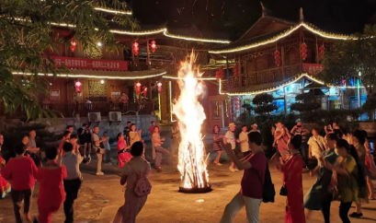
นำท่านเดินทางสู่ อุทยานภูเขาจินหลินซาน (Jinlin Mountain) “ภูเขาปลาคาร์ฟ) หรือที่รู้จักกันในชื่อ เขาก้านธูป (Incense Stick Mountain) เป็นไฮไลท์สำคัญของภูมิประเทศแบบหินปูนที่โดดเด่นด้วยเสาหินทรงเรียวยาวสูงเสียดฟ้าคล้ายธูปที่ถูกปักไว้กลางหุบเขา มอบประสบการณ์ธรรมชาติสุดอลังการด้วยวิวพาโนรามา หน้าผาสูงชัน และทางเดินลอยฟ้าที่ทอดตัวตามไหล่เขา ทำให้รู้สึกราวกับกำลังเดินอยู่บนอากาศ ท่ามกลางสายหมอกและทิวเขาสลับซับซ้อน (ใช้เวลาเดินทางประมาณ 3 ชั่วโมง)
เที่ยง รับประทานอาหารกลางวัน ณ ภัตตาคาร
หลังจากนั้นนำท่าน ล่องแพชมความงามในหุบเขาจินหลินซาน
ค่ำ รับประทานอาหารค่ำ ณ ภัตตาคาร
นำท่านร่วม กิจกรรมงานเลี้ยงรอบกองไฟ มรดกทางวัฒนธรรมอันทรงคุณค่าผสมผสานวัฒนธรรมดั้งเดิมเข้ากับบรรยากาศการเฉลิมฉลองที่อบอุ่น
ที่พัก : KOI MOUNTAIN CLIFF LODGE HOTEL หรือเทียบเท่าระดับเดียวกัน (4 ดาวมาตรฐาน)
DAY 6 : ช้อปปิ้งร้านของพื้นเมืองเอินซือ - ถ้ำเถิงหลง – ชมโชว์ Ripples of the Qing River –
ศูนย์การค้าเหอหรุนซิตี้ - สนามบินเอินซือซูเจียผิง - กรุงเทพฯ (สนามบินสุวรรณภูมิ)
(เช้า/กลางวัน/-)

เช้า รับประทานอาหารเช้า ณ ห้องอาหารโรงแรม
นำท่าน อิสระช้อปปิ้งร้านของพื้นเมืองเอินซือ ร้านขายของฝากท้องถิ่น ให้ทุกท่านแวะซื้อสินค้าที่เป็นท้องถิ่นระหว่าง การเดินทางการเยี่ยมชม ซึ่งช่วยให้นักท่องเที่ยวสามารถซื้อผลิตภัณฑ์เฉพาะทางท้องถิ่นเป็นของที่ระลึกหรือของขวัญได้ซูเปอร์มาร์เก็ตเหล่านี้อาจมี อาหารท้องถิ่น งานฝีมือ เสื้อผ้า หรือของใช้ในชีวิตประจำวัน สามารถซื้อเป็นของฝากได้อีกด้วย
เที่ยง รับประทานอาหารกลางวัน ณ ภัตตาคาร
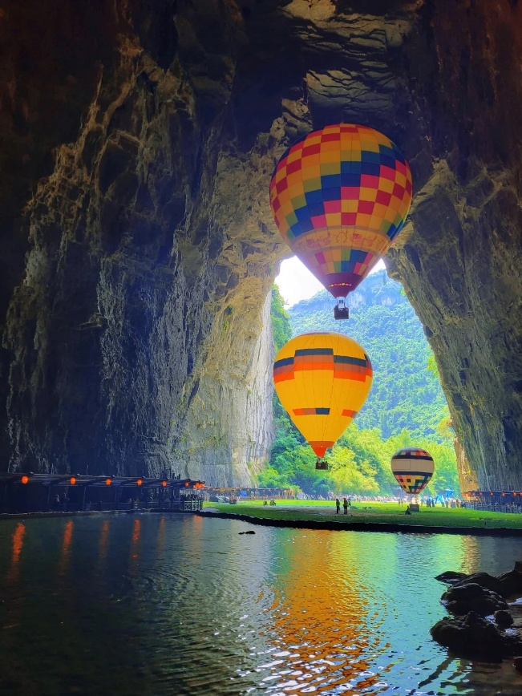
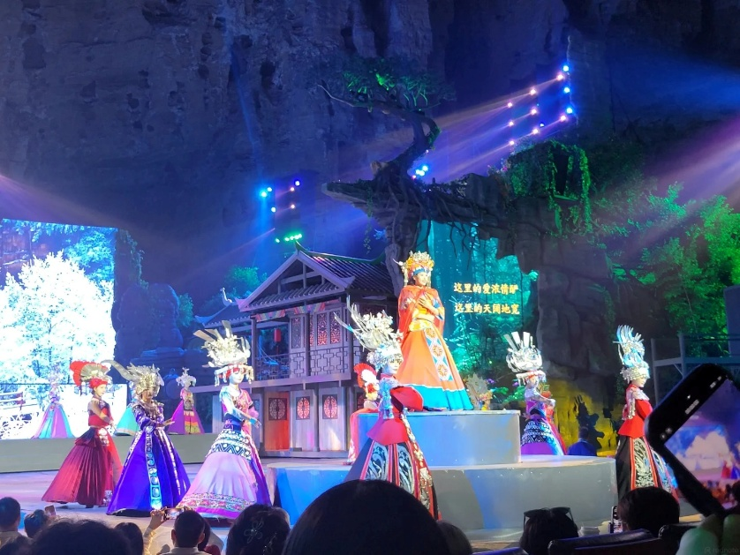
นำท่านเดินทางไปยัง ถ้ำเถิงหลง (Tenglong Cave) หรือถ้ำพญามังกร ตั้งอยู่ที่เมืองหลี่ชวน เป็นถ้ำหินปูนที่ใหญ่ที่สุดในเอเชีย และติดอันดับต้นๆ ของโลก เป็นสถานที่ท่องเที่ยวระดับ 5A ที่โดดเด่นด้วยขนาดมหึมา ภายในมีทั้งถ้ำแห้งและถ้ำน้ำ มีโถงกว้างขวาง น้ำตกใต้ดินและการแสดงแสงสีเสียงวัฒนธรรมชาวถู่เจีย เป็นแหล่งท่องเที่ยวอลังการ มีขนาดใหญ่มากจนสามารถนำเฮลิคอปเตอร์บินเข้าไปได้ และมีไฮไลท์คือการแสดงแสงสีเสียงเลเซอร์สุดตระการตาบนผนังถ้ำ และชมการแสดงระบำพื้นเมืองชาวถู่เจีย "อี้สุ่ยหลี่ชวน" นำท่านชมการแสดงที่สุดยิ่งใหญ่ ณ แม่น้ำชิงเจียง ชมการแสดง Ripples of The Qing River แม่น้ำสายสำคัญที่ทอดยาวผ่านเมืองเอินซือ การแสดงจะถ่ายทอดเรื่องราวโดยใช้ วัฒนธรรมและวิถีชีวิตของชนเผ่าถู่เจีย (Tujia) เป็นแกนหลัก การแสดงเน้นความเป็นธรรมชาติและดั้งเดิม ทั้งดนตรีพื้นเมือง การขับร้อง การเต้นรำ เครื่องแต่งกาย และฉากที่ยิ่งใหญ่สมจริง ก่อนจะเดินทางต่อไปยังสนามบิน เหมาะเป็นช่วงเวลาสุดท้ายที่ทั้ง ประทับใจ และน่าจดจำของการเดินทาง (รวมรถแบตเตอรี่ + ชมโชว์ Ripples of the Qing River) จากนั้นนำท่านอิสระช้อปปิ้ง ศูนย์การค้าเหอหรุนซิตี้ (HE RUN CHEN MALL) ตั้งอยู่ที่สี่แยกถนนซื่อโจวและถนนตงเฟิง ในเมือง เอินสือ มณฑลหูเป่ย มีพื้นที่ก่อสร้างประมาณ 120,000 ตารางเมตร และมูลค่าการลงทุนรวมประมาณ 2.6 พันล้านหยวน ก่อสร้างโดยบริษัทเอินสือเหอหรุน คอนสตรัคชั่น อินเวสต์เมนต์กรุ๊ป และบริหารงานโดยบริษัทเอินสือเหอหรุน ซิตี้คอมเมอร์ เชียล แมเนจเมนท์ในฐานะศูนย์การค้าหลักของเมือง ศูนย์การค้าแห่งนี้รวบรวมแบรนด์ดังทั้งในประเทศและต่างประเทศกว่า 300 แบรนด์รวมถึงแบรนด์น้องใหม่กว่า 50 แบรนด์ในเอินสือ เช่น สตาร์บัคส์แมคโดนัลด์และกาแล็กซี่ ซินีม่า ทางเดินเลียบ แม่น้ำยาว 500 เมตร เต็มไปด้วยต้นแปะก๊วยในฤดูใบไม้ร่วงและดอกซากุระสีชมพูในฤดูใบไม้ผลิบนถนนยี่สุ่ยมีตลาดกลางคืน ริมแม่น้ำที่คึกคักเปิดให้บริการตลอดวัน ศูนย์การค้าแห่งนี้ผสมผสาน 5 จุดเด่น ได้แก่ การใช้ชีวิตริมน้ำ ความหลากหลาย แฟชั่น สิ่งอำนวยความสะดวกสำหรับครอบครัว และความบันเทิงทันสมัย
***อิสระอาหารค่ำเพื่อสะดวกแก่การท่องเที่ยว***
ได้เวลาอันสมควร นำท่านเดินทางสู่สนามบินเอินซือซูเจียผิง
21.30 น. ออกเดินทางสู่สนามบินสุวรรณภูมิ โดยสายการบิน Viet Jet Air (VZ) เที่ยวบินที่ VZ3707 (ไม่มีบริการอาหารและเครื่องดื่มบนเครื่อง)
23.50 น. เดินทางถึง สนามบินสุวรรณภูมิ กรุงเทพฯ โดยสวัสดิภาพ

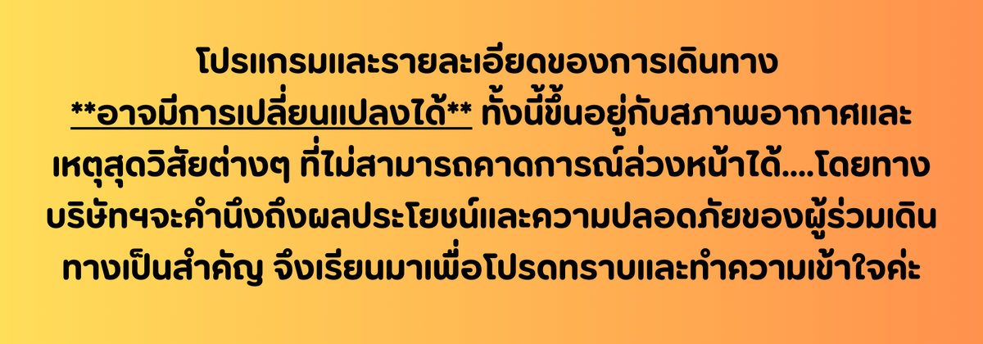

อัตราค่าบริการ*ราคาพิเศษ!! ไม่มีราคาเด็ก*
เด็กทารก อายุ 0-2 ปี จ่าย 7,900.- บาท (ไม่มีที่นั่งบนเครื่องบิน)
วันเดินทาง | ราคาทัวร์/ท่าน  ห้องละ 2-3 ท่าน | ราคา  ห้องพักเดี่ยว | ที่นั่ง
19 - 24 กันยายน 2569 | 21,888.- | 5,900.- | 20+1
24 - 29 กันยายน 2569 | 21,888.- | 5,900.- | 20+1
03 – 08 ตุลาคม 2569 | 23,888.- | 5,900.- | 20+1
08 – 13 ตุลาคม 2569  **วันนวมินทรมหาราช** | 24,888.- | 5,900.- | 20+1
17 – 22 ตุลาคม 2569 | 23,888.- | 5,900.- | 20+1
22 – 27 ตุลาคม 2569  **วันปิยมหาราช** | 24,888.- | 5,900.- | 20+1
31 ตุลาคม – 05 พฤศจิกายน 2569 | 23,888.- | 5,900.- | 20+1
05 - 10 พฤศจิกายน 2569 | 22,888.- | 5,900.- | 20+1
14 – 19 พฤศจิกายน 2569 | 22,888.- | 5,900.- | 20+1
19 – 24 พฤศจิกายน 2569 | 22,888.- | 5,900.- | 20+1
28 พฤศจิกายน – 03 ธันวาคม 2569 | 22,888.- | 5,900.- | 20+1
03 - 08 ธันวาคม 2569  **วันพ่อแห่งชาติ** | 24,888.- | 5,900.- | 20+1
12 - 17 ธันวาคม 2569 | 22,888.- | 5,900.- | 20+1
17 - 22 ธันวาคม 2569 | 22,888.- | 5,900.- | 20+1
26 - 31 ธันวาคม 2569  **วันหยุดปีใหม่** | 24,888.- | 6,900.- | 20+1
31 ธันวาคม 2569 – 05 มกราคม 2570  ***วันหยุดปีใหม่** | 26,888.- | 6,900.- | 20+1

